
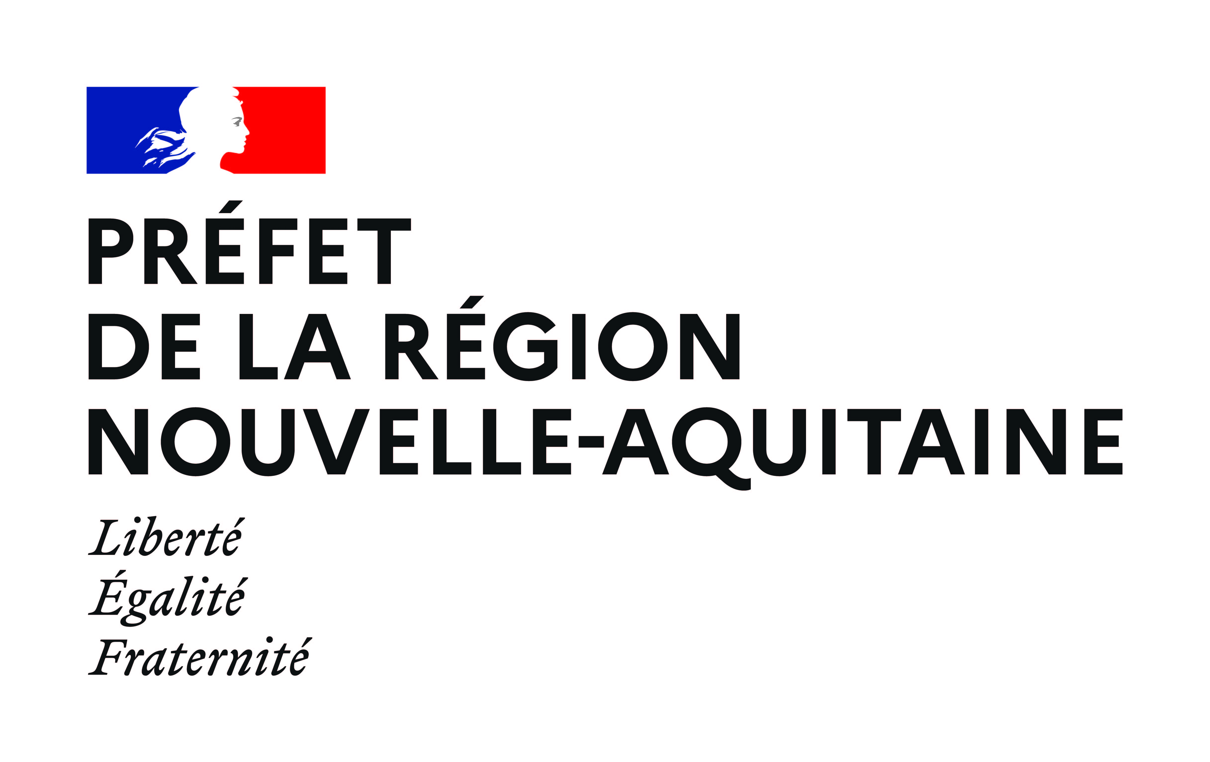
Cultures Connectées
numérisation, médiation, création
Appel à projets 2023

TABLE DES MATIÈRES
PRÉSENTATION DU PROJET 2
GOUVERNANCE ET PARTENAIRES DU PROJET 3
ÉQUIPE MOBILISÉE 5
MÉTHODOLOGIE ET ÉCHÉANCIER DE RÉALISATION 5
COMMUNICATION ET VALORISATION DU PROJET 5
ENVIRONNEMENT LÉGAL 5
ÉVALUATION 5
AIDES PUBLIQUES PERÇUES 5

PRÉSENTATION DU PROJET
Intitulé du projet (60 signes maximum) :

Descriptif synthétique du projet : (600 signes maximum)

Ce descriptif servira de support d’information et de communication autour de votre projet

Contexte du projet (1 500 signes maximum) :

Description du projet (10 000 signes maximum) :

Merci d’aborder dans cette description les points suivants :
- Enjeux et objectifs (pour la structure, pour les publics, pour le territoire, etc.)
- Publics concernés et usages envisagés (quels usages ? Quels publics ? Quelle éditorialisation ? Nombre d’usagers ou de services potentiellement concernés ? etc.)
- Comment l’expérience des utilisateurs est-elle prise en compte ?
- Quels sont les facteurs de succès et les freins (organisationnels, humains, techniques, financiers, etc.) ?
- Quels types de contenus seront créés ?
- Quelles sont les technologies et services employés (logiciels, matériels, etc.) ?
- Quels sont les impacts attendus ?
- Quelle est la durée de vie envisagée du dispositif ?

GOUVERNANCE ET PARTENAIRES DU PROJET

À remplir dans le cas d’une organisation partenariale du projet
Un prestataire est considéré comme partenaire à partir du moment où il investit des moyens de production dans le projet (ex. : mise à disposition de personnels, remise exceptionnelle, etc.)

Gouvernance : (instances de pilotage, comité éditorial, technique, scientifique, etc.)

Partenaire 1 :
- Nom de la structure :
- Compétences :
- Rôle dans le projet :
- Type et montant de la participation au projet (financement, valorisation, co-production…) :
- Adresse :
- Code postal – Ville :
- Nom et titre de la personne référente sur ce projet :
- Courriel :
- URL site internet :

Partenaire 2 :
- Nom de la structure :
- Compétences :
- Rôle dans le projet :
- Type et montant de la participation au projet (financement, valorisation, co-production…) :
- Type de structure (collectivité, association, entreprise, etc.) :
- Adresse :
- Code postal – Ville :
- Nom et titre de la personne référente sur ce projet :
- Courriel :
- URL site internet :
Partenaire 3 :
- Nom de la structure :
- Compétences :
- Rôle dans le projet :
- Type et montant de la participation au projet (financement, valorisation, co-production…) :
- Type de structure (collectivité, association, entreprise, etc.) :
- Adresse :
- Code postal – Ville :
- Nom et titre de la personne référente sur ce projet :
- Courriel :
- URL site internet : MOBILISÉE

ÉQUIPE MOBILISEE
Personnes impliquées dans le projet, description des compétences et missions (gestion de projet, artistique, technique, etc.)

MÉTHODOLOGIE ET ÉCHÉANCIER DE RÉALISATION
Présentation de la méthodologie (analyse des besoins, des risques, description des tâches, méthodes et outils utilisés, etc.)

Calendrier prévisionnel (principales étapes ou dates (début, fin):

COMMUNICATION ET VALORISATION DU PROJET
Description des actions prévues

ENVIRONNEMENT LÉGAL
Description de la prise en compte des règlementations juridiques dans le projet (droits d’auteur, licences utilisées pour la diffusion des contenus, propriété intellectuelle, RGPD, etc.)

ÉVALUATION
Présentation de la stratégie d’évaluation (impacts et retombées du projet, caractère reproductible, viabilité à moyen terme, etc.)

AIDES PUBLIQUES PERÇUES
Aides publiques perçues en 2022 pour le fonctionnement de la structure :

FINANCEUR | MONTANT €

Lorsque que la structure a déjà bénéficié de crédits issus de Cultures connectées (DRAC et Région), indiquer ces opérations :

ANNÉE | TITRE DU PROJET | MONTANT €

